Первая контрольная из пяти заданий, решить как положено, все остальные тестовые, просто дать итоговый ответ
1)
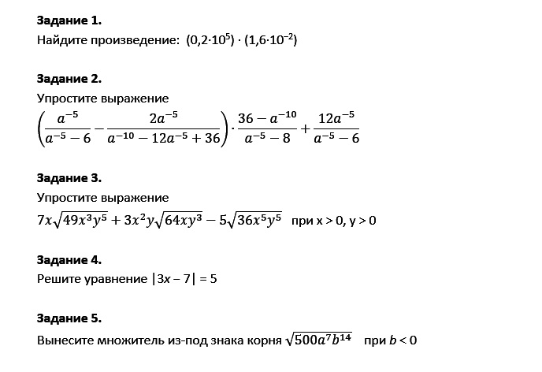

2)

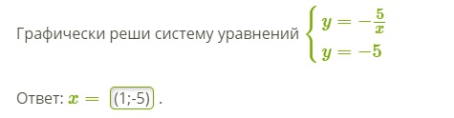

3)

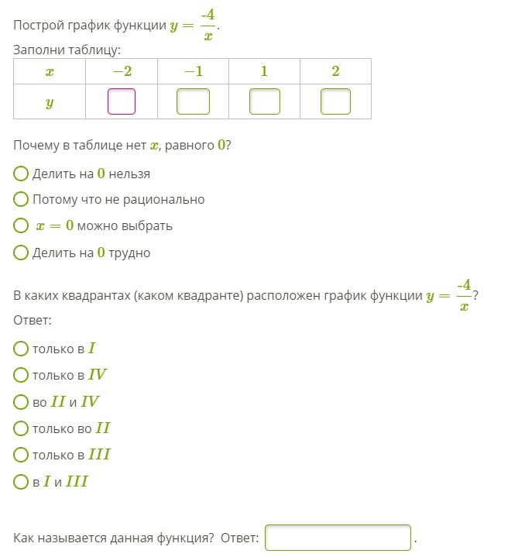
4)

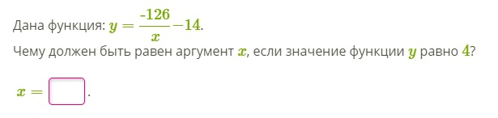

5)

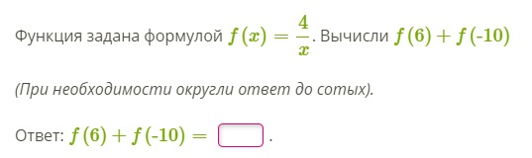
6)

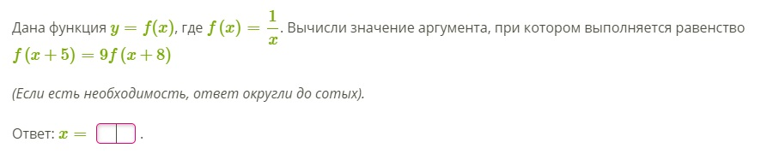
7)

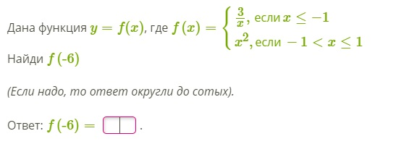

8)

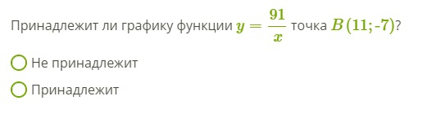
9)

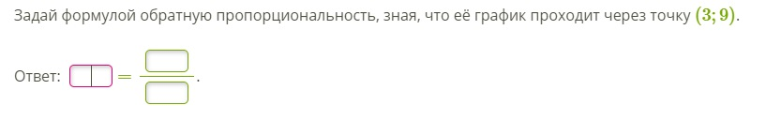
10)

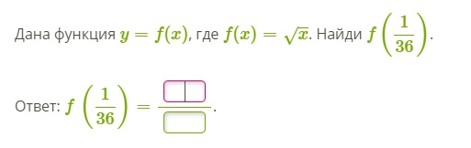
11)

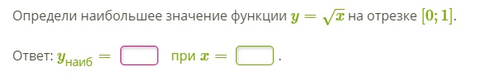
12)

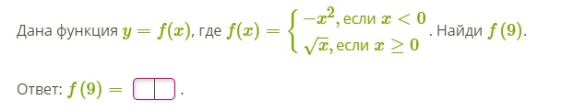

13)

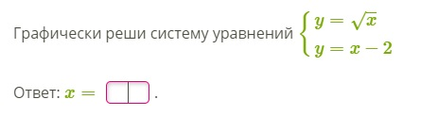

14)

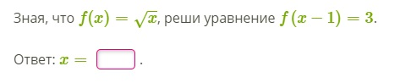
15)

16)

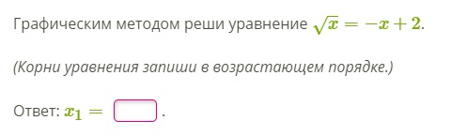
17)

18)

